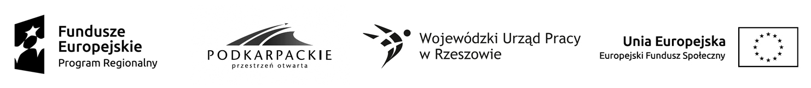
Projekt: „Edukacja przedszkolna w gminie Niwiska”, Nr umowy: RPPK.09.01.00-18-0054/15-00

Informacja o wynikach naboru
Na stanowiska: 4 nauczycieli wychowania przedszkolnego oraz 2 pomocy nauczyciela

Stowarzyszenie Kół Gospodyń Wiejskich Gminy Niwiska, Niwiska 487, 36-147 Niwiska informuje, że w wyniku zakończenia procedury naboru na ww. stanowiska zostały wybrane następujące osoby:

Punkt Przedszkolny w Przyłęku
Nauczyciele wychowania przedszkolnego:
- Justyna Kotula
- Maria Wiącek

Pomoc nauczyciela:
Bożena Strzępka

Punkt Przedszkolny w Niwiskach
Nauczyciele wychowania przedszkolnego:
- Krystyna Chodór
- Edyta Wilk

Pomoc nauczyciela:
Elżbieta Kubik

Niwiska, 12.01.2017 r.

(-) Zarząd Stowarzyszenia

